INDICAÇÃO Nº 7529/2017

Sugere ao Poder Executivo Municipal que proceda a limpeza na extensão da Rua Dante Martignago no Mollon IV. (Foto anexa). (A)

Excelentíssimo Senhor Prefeito Municipal,

Nos termos do Art. 108 do Regimento Interno desta Casa de Leis, dirijo-me a Vossa Excelência para sugerir ao setor competente que proceda a limpeza na extensão da Rua Dante Martignago no Mollon IV.

Justificativa:

Fomos procurados por munícipes, solicitando essa providencia, pois segundo eles a referida rua está suja com acumulo de folhas, lama, e água empoçada, causando transtornos.

Plenário “Dr. Tancredo Neves”, em 20 de Setembro de 2017.

José Luís Fornasari

“Joi Fornasari”

Solidariedade

- Vereador -

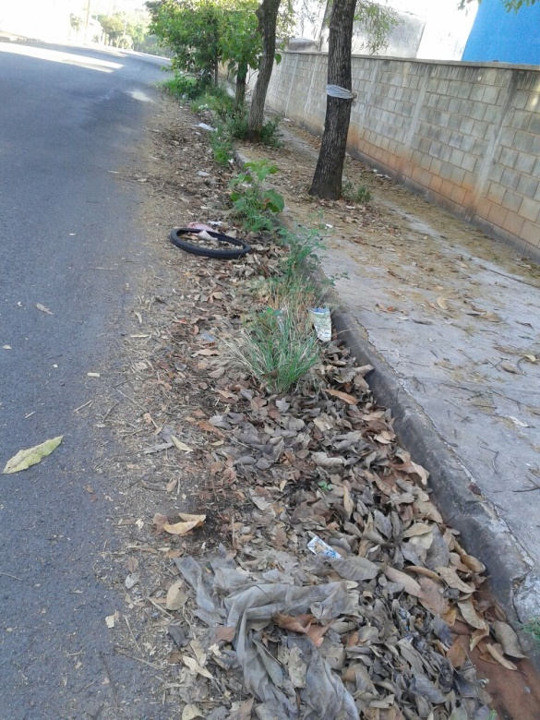

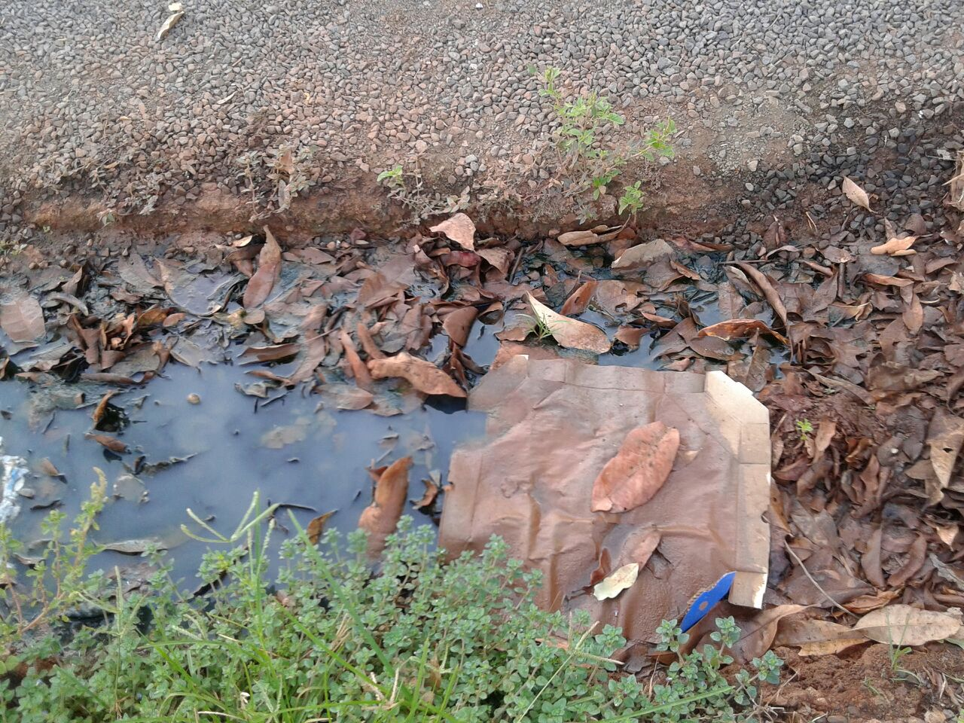

Sugere ao Poder Executivo Municipal que proceda a limpeza na extensão da Rua Dante Martignago no Mollon IV

